**Степень с натуральным показателем. Свойства степени.**

* [Демина Елена Максимовна](http://festival.1september.ru/authors/101-517-126), *Учитель математики*

**Разделы:** [Преподавание математики](http://festival.1september.ru/mathematics/)

**Цели урока:**

* повторение теоретического материала по разделу;
* закрепление умений учащихся: выполнять умножение и деление степеней с одинаковыми основаниями; возводить степень в степень; сравнивать степени; решать уравнения, содержащие степень;
* расширение кругозора и любознательности учащихся;
* осуществление межпредметных связей.

**Оборудование:**

* плакат со свойствами степеней;
* карточки с кроссвордом;
* раздаточный материал по теме «Степень»;
* карточки с тестом (2 варианта).

**Ход урока**

**I. Организационный момент:**

Учитель сообщает тему и план проведения урока.

**II. Устная работа:**

1). Учитель фронтально работает с классом, задавая вопросы:

1. Сформулировать правила: умножения и деления степеней с одинаковыми основаниями, возведения степени в степень, возведение в степень произведения;
2. Чему равно значение степени a0?
3. При каком значении **«а»** степень имеет смысл?

 2). Учащимся предлагается заполнить mini-кроссворд, который подготовлен на карточках (3 – 4 минуты):

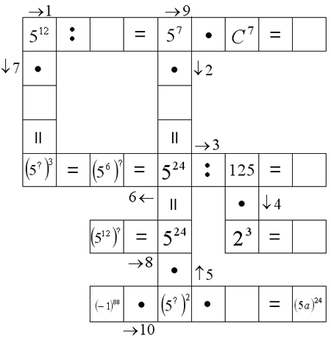

3). На доске подготовлено задание: узнать имя автора афоризма.

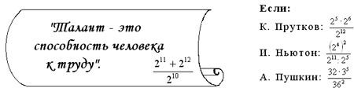

**III. Работа в рабочих тетрадях.**

**1. Учащимся предлагается выяснить фамилию архитектора, по проекту которого было построено здание Большого театра в Москве.**

*Задание находится в раздаточном материале, который имеется на каждой парте.*

Найдите верные неравенства. Из соответствующих им букв получите фамилию архитектора, по проекту которого в 1825 г. было построено здание Большого театра в Москве:

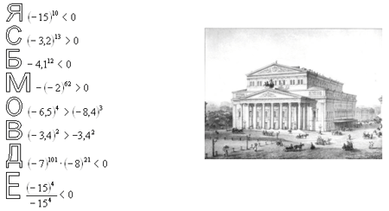

Ответ: _______________ . По проектам этого известного архитектора также были построены здание Манежа и Триумфальные ворота, создан проект Александровского сада.

*Проверка осуществляется с мест (по буквам). Ответ: Бове.*

**2. Вычислить значение выражения:**(5-x)2-2x3+3x2-4x+x-x0

А) при x=-1  *– ученик вызывается к доске для выполнения*

Б) при x=2*– самостоятельно с последующей проверкой*

**3. Решите уравнение *(задание на доске)* :**

http://festival.1september.ru/articles/525911/img4.gif

*Проверка с мест (после того, как 80% учащихся выполнили задание)*

**4. Работа по учебнику**

№ 577 (б, г, е) № 476 ( самостоятельно с последующей проверкой).

**5. Задание на доске:**

Представьте степень в виде:

1. Произведения и частного двух степеней:  
   А) x3m  
   Б) y5x+4   
   В)y-3+m
2. Степени степени:  
   А)530   
   Б)815   
   В)64x

**6. Учитель предлагает устно сравнить степени:**

*http://festival.1september.ru/articles/525911/img5.gif*

*По ходу сравнения степеней учитель задает вопросы о правилах сравнения степеней.*

**7. Из учебника: № 578 (в, г) – *сравнение степеней.***

*Ученик сравнивает степени у доски.*

Резервный номер: 574.

**8. «Не спеши»**

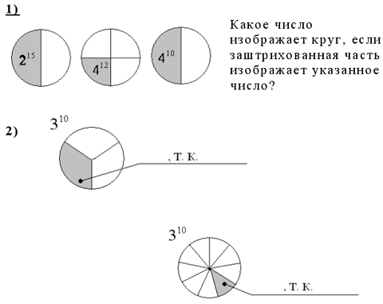

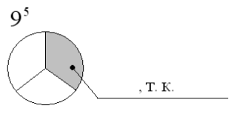

*С необходимыми объяснениями учащиеся дают ответы с мест.*

**IV. Учащимся предлагается выполнить тест (по двум вариантам**).

Вариант 1

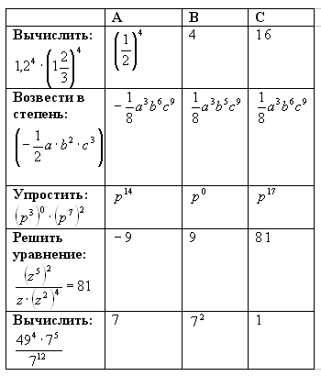

Вариант 2

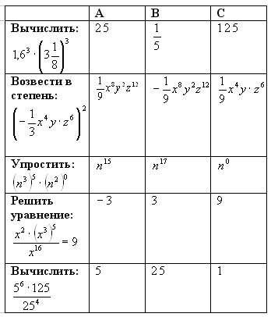

**V. Итог урока:**

Учитель сообщает оценки учеников, которые активно работали с мест, отвечали у доски.

После сдачи тетрадей с выполненным тестом учитель открывает на доске ответы, по которым учащиеся могут сразу оценить, насколько успешно они выполнили задания.

**Домашнее задание:**

№ 578 (а, б);№ 560 (е);№ 570 (г, д);№ 575.

Учитель сообщает, что итоговая оценка будет выставлена после проверки кроссворда и теста.

Поделиться…